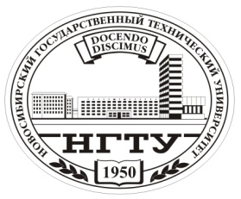

НОВОСИБИРСКИЙ ГОСУДАРСТВЕННЫЙ
ТЕХНИЧЕСКИЙ УНИВЕРСИТЕТ

4 октября 2010 г.

ПРЕСС-РЕЛИЗ

День первокурсника в НГТУ

1 октября для студентов первого курса всех факультетов Новосибирского государственного технического университета прошла презентация студенческих коллективов и организаций университета.

Цель Дня первокурсника — познакомить студентов с внеучебными студенческими коллективами и организациями университета.
Открыли мероприятие ректор НГТУ профессор Николай Васильевич Пустовой и первый проректор НГТУ Геннадий Иванович Расторгуев.
Студенты 1 курса познакомились с коллективами и организациями университета: санаторием-профилакторием, поликлиникой, Центром научно-технической работы студентов, Научной библиотекой, Центром студенческой мобильности, Институтом дополнительного профессионального образования, Центром лингвистики и межкультурной коммуникации, Научно-образовательным центром «Восток – Запад», Клубом парламентских дебатов НГТУ, Центром психологического консультирования, Центром культуры, Спортивно-техническим клубом, Советом старост, Немецким центром при НГТУ, Институтом Конфуция, студенческим пресс-центром, редакциями газет «Энергия» и «Абзац».

Справка.

День первокурсника организуется в НГТУ с 2008 г.

Дополнительную информацию вы можете получить у специалиста по работе со СМИ Информационной службы НГТУ (Ольга Воробьева, тел. 8-960-781-05-77)
Тел./факс (383) 346-11-21, эл. почта: is@nstu.ru. Сайты: www.nstu.ru, http://нгту.рф

Новосибирск, пр. К. Маркса, 20, НГТУ, Информационная служба

